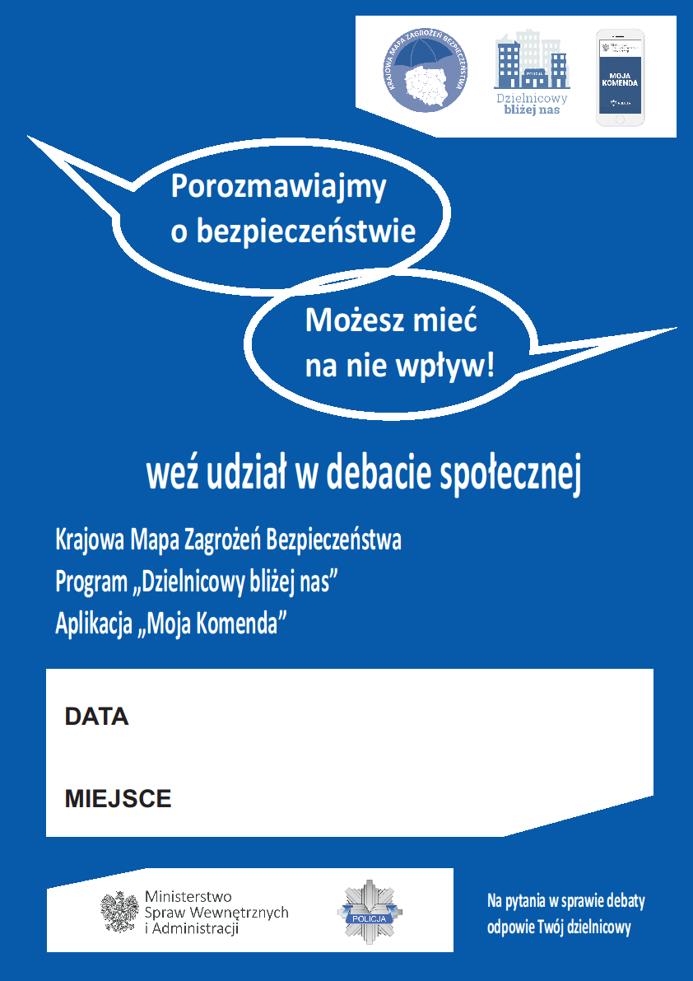

Przebieg debaty
15.00-15.05 | Przywitanie
15.05-15.10 | Wprowadzenie
15.10-15.30 | Ocena stanu bezpieczeństwa na terenie powiatu, w tym. Gm, Kotuń  Omówienie prezentacji multimedialnej, a tym samym zagadnień mających wpływ na bezpieczeństwo:  - skala przestępczości na terenie powiatu,  - ruch drogowy,  - oszustwa metodą „na wnuczka”.  - przemoc,  - KMZB,  - dzielnicowi i ich działania priorytetowe,  - Wybrane działania profilaktyczne.
15.30-15.40 | Prezentacja online KMZB
15.40-16.50 | Dyskusja
16.50-17.00 | Podsumowanie debaty



S I E D L C E

Komenda Miejska Policji
w Siedlcach

ma zaszczyt zaprosić

mieszkańców powiatu siedleckiego

do udziału w debacie społecznej, która odbędzie się
w Szkole Podstawowej im. Bohdana Arcta
w Kotuń, ul. Polna 6c
w dniu 26 października 2022 r. o godz. 15.00

KOMENDANT
Miejski Policji w Siedlcach

mł. insp. Andrzej Dziewulski

